TALLER # 2 | INSTITUCIÓN EDUCATIVA MARCO FIDEL SUAREZ. SECCIÓN CARLOS OBANDO VELASCO  BANCO DE TALLERES  AREA: TECNOLOGIA DOCENTE: Beatriz Elena Marín B.  Grado en que se puede aplicar: 4° Duración: 1 hora clase.  Resolver individualmente.  OBJETIVO: Reconocer características del funcionamiento de algunos productos tecnológicos del entorno y utilizarlos en forma segura  Tema o Competencia: Diferencio productos tecnológicos de productos naturales, teniendo en cuenta los recursos y los procesos involucrados de la tecnología

1.
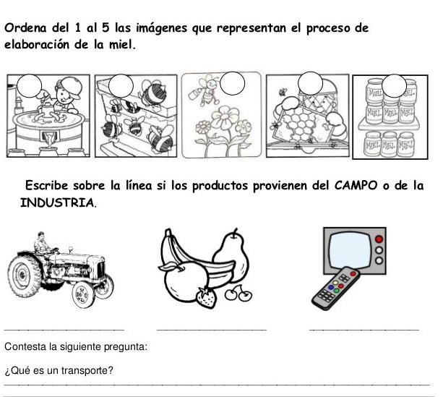

2. RESUELVO LA FICHA .
